

Movimento di Cooperazione Educativa

associazione professionale
CANTIERI per la FORMAZIONE
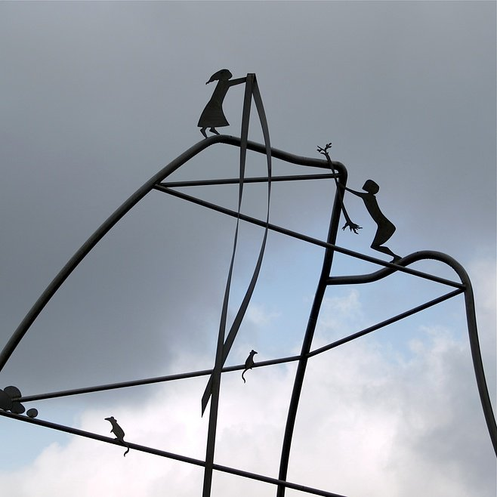
e r r a r e
umano è…
navigare, scambiare, conoscere
corso residenziale di formazione
per educatori, insegnanti, studenti
CAGLIARI , 6-9 luglio 2015
SCUOLA primaria Santa CATERINA
Via N. Canelles, 1

^{PATROCINI E CONTRIBUTI}

IL TEMA: ERRARE ovvero il viaggio come ricerca
Il viaggio, reale o immaginario che sia, è una metafora del processo di crescita e di apprendimento. I significati del viaggiare sono molteplici, affascinanti e sempre attuali. A ogni età della vita, a ogni fase di cambiamento, ognuno di noi compie un viaggio, in cui elementi di permanenza ed elementi di trasformazione si mescolano. A volte si tratta di viaggi per la vita migrazioni di intere popolazioni, cambi di città o trasferimenti per lavoro, escursioni turistiche con andate e ritorni . Altre volte sono incontri con altre persone, cambiamenti di stile di vita; altre volte ancora sono viaggi interiori che riguardano la sfera cognitiva e affettiva, la mente e il cuore. L’ingresso a scuola , l’attraversamento di tanti anni , l’incontro con tanti compagni nuovi, la curiosità e l’esplorazione di nuovi campi di conoscenza …. Sono tanti viaggi per i nostri piccoli alunni, dai quali essi tornano trasformati.
Il tema è ricco anche dal punto di vista linguistico: basti alla lettura di un libro, alla visione di un film, all’uso corrente del “navigare”. Errare è un tema adatto a chi educa. Nella sua polisemicità rimanda alla possibilità di sbagliare, di perdersi, di girare a vuoto. E’ una dimensione importante del crescere che ci riporta al significato principe della vita e della crescita intesa come ricerca: di sé di conoscenza. Il viaggiatore è sensibile alla curiosità, volge lo sguardo all’avventura del conoscere. Viaggiando ci s’imbatte in crocevia, dove si fanno incontri diversi, trovandosi a scegliere tra direzioni alternative: non è facile abbandonare strade note e affrontare imprevisti, ma è la strada che intraprende chi ha il coraggio di cambiare. Al ritorno dal viaggio non siamo più gli stessi: come si ricomporranno i modelli conosciuti, con le nuove mappe che abbiamo appreso nel corso del viaggio? Si tratta di domande importanti per coloro che si occupano di apprendimento .
Lo stage propone di indagare attivamente e pedagogicamente affinché si possa allargare lo sguardo sulle nostre attività didattiche; approfondire lo sguardo: riconoscendo la complessità del campo relazionale nelle azioni educative; e infine articolare lo sguardo: riconoscendo che non tutto si può indagare a scuola, ma il compito educativo è stimolare la curiosità, attrezzare uno zaino e un progetto e partire alla ricerca.

ACCOGLIENZA
Il corso si apre con un’attività di accoglienza: un laboratorio e una mostra interattiva sul senso del viaggiare dal punto di vista dei bambini. Orme, tracce, di percorsi educativi possibili ci aiuteranno a connettere tema ed esperienza professionale, azioni quotidiane e vissuti.

PLENARIA READING
Nella sessione plenaria iniziale, si tenterà, attraverso letture sceniche di delineare il tema del viaggiare e il campo di ricerca educativo. Non una relazione d’apertura ma la presentazione di buone domande, un insieme di punti di vista: come una Stella con varie punte saranno presentati brani, immagini, reading, poesie o commenti, che troverete anche tra i materiali della cartellina di lavoro. I p.d.v. sul tema sono collegati ai laboratori che si svilupperanno nei giorni successivi: Socio-storico antropologico, Espressivo estetico, Psico-pedagogico didattico, Etico-giuridico, Logico-matematico, scientifico .

LABORATORI
1. SENSI DI VIAGGIO. Perché il viaggio ritorni a essere un’esperienza autentica e unica, è necessario passare attraverso il proprio corpo, ascoltarne i messaggi, decifrarne i cambiamenti, imparare ad esporlo alle sollecitazioni che provengono dall’esterno senza averne paura. (Marco Aime). Il nostro Itinerario partirà dal sé per arrivare agli altri e toccherà diverse tappe: l’identità, le relazioni, i sensi, le aspettative… Nel bagaglio non dovranno mancare menti, storie, corpi, curiosità. Viaggeremo con teste, gambe e cuori utilizzando diversi mezzi di trasporto: albi illustrati, narrazioni, confronto, movimento.
A cura del gruppo MCE di Genova

2. TRACCE INVISIBILI DI UTOPIA. I segni lasciati sulla città indicano i viaggi che l’hanno attraversata. Chiese, palazzi, urbanistiche sovrapposte raccontano il passato: i resti di un bastione saraceno, un tempio romano sorto su spoglie fenicie sono testimonianze di chi, venuto da lontano, si è stabilito in quel luogo con mire di conquista, dominio, commercio. Sono viaggi che lasciano segni, e appartengono al potere. Eppure, altri viaggi narrano la scommessa di un pensiero diverso, covano un germe rivoluzionario. È l'esiliato da un regime brutale che semina speranza tra i detenuti; è il partigiano che combatte per la libertà in una terra lontana; è l'utopia che attraversa gli oceani per infiammare altre patrie. Sono viaggi con tracce profonde, che non segnano i muri , ma la coscienza profonda di un popolo: il sogno, la speranza, la rivolta. Il laboratorio intende perdersi nelle tracce nascoste dei viaggi dell'utopia per rintracciare il senso profondo della storia.
A cura di Luca Randazzo e Marco Pollano.

3. THE TRAVEL AGENCY WEBLOG. Viaggio in rete . Le tecnologie dell’informazione, narrate in modo entusiasta o catastrofico, alimentano diffidenza nel mondo educativo. Intendiamo affrontarle come strumenti didattici, facendone un’analisi critica, alla ricerca di ciò che possono offrire in un contesto di apprendimento attivo. I partecipanti sono chiamati a co-costruire il percorso attraverso le loro esperienze e idee. Il laboratorio si articola su uno sfondo integratore: costruire insieme al gruppo classe il sito-blog di un’agenzia di viaggio. La sua realizzazione si rivelerà l’occasione per imparare a porre domande, cercare risposte, fare insieme ricerche geografiche, storiche e scientifiche, elaborare testi collettivi e pubblicarli.
A cura di Daniele Bianchi

4. UN VIAGGIO CON IL SOLE. All'aria aperta, sotto il cielo gratuito e a disposizione di tutti, utilizzando il nostro corpo come mezzo d'osservazione, costruendo strumenti con materiale facilmente reperibile quasi ovunque, seguiremo il percorso del Sole che scandisce il tempo e accompagna mutamenti. Ci sperimenteremo nel porci domande astronomiche guidati da ritmi forse più naturali perché più vicini a pianeti e stelle.
A cura del Gruppo di Ricerca sulla Pedagogia del Cielo

WORD CAFE’ - DIALOGHI meta-riflessivi
Al termine dell’esperienza laboratoriale, per favorire la riflessione formativa, si apre la sessione di Porte aperte, con azioni interattive tra i vari gruppi che hanno lo scopo di comunicare i percorsi coinvolgendo tutti i partecipanti al corso.
Segue Word cafè , un tavolo di confronto comunicativo a piccoli gruppi sui metodi comuni alle esperienze realizzata. Si tratta di evidenziare tracce comuni, nessi di pertinenza, metodi educativi attivi usati dalla pedagogia Freinet ,

FORUM BUONE PRATICHE
La tavola rotonda finale si propone come una conversazione In forma circolare: nella scuola tutti i punti di vista vanno elaborati. Il centro del dialogo è a scuola Cosa possiamo fare noi? What we can do? E’un forum aperto, con un intervistatore che pone domande per far emergere: ciò che nella scuola dovrebbe essere; ciò che invece c’ è; ciò che si può fare. Dalla Costituzione Italiana ai Diritti dei bambini, quali spazi offrono le Indicazioni Nazionali? Quali buone pratiche possiamo mettere in atto insieme al Mce?

LA DIDATTICA E I TUTORS
L’ultimo atto dello stage si rivolge al futuro: ciascun partecipante sceglie un tema di sperimentazione e ricerca connesso al tema del viaggiare, impegnandosi a provarlo nei luoghi educativi di lavoro, coi bambini. A ciascuno viene abbiano un tutor che possa accompagnare la progettazione e la pratica didattica, attraverso kl’uso di una piattaforma Mce dedicata.

Sguardi oltre confine . Le SERATE
Nello stage dei Cantieri Mce anche le serate sono dedicati a incontri che possono arricchire. Il corso avrà un ospite che proviene da altri campi culturale: ci parlerà del senso del viaggiare da un pdv diverso da quello pedagogico.
Una altra serata sarà dedicata a conoscere il luogo che ci ospita, a cura dei gruppi Mce della Sardegna

PLANNING
E R R A R E Umano è… navigare, scambiare, conoscere

 | Mattina 9-13 | Pomeriggio 16-20 | Sera 21-23
Lunedì  6 luglio 2015 |  | Laboratorio ACCOGLIENZA, (*)  Plenaria - reading Sul TEMA | CENA cooperativa
Martedì  7 luglio 2015 | LABORATORIO Prima sessione | LABORATORIO Seconda sessione  ---- WORD CAFE’ Meta riflessione | INCONTRO CON OSPITE  extra
Mercoledì  8 luglio 2015 | LABORATORIO Terza sessione | LABORATORIO Quarta sessione  ----WORD CAFE’ Meta riflessione | Bambini (mostre, film)  Scambio , Esperienze  A cura GT Mce Cagliari
Giovedì  9 luglio 2015 | Restituzioni (*)  TAVOLA ROTONDA (*)  What we can do  Indicazioni Nazionali &  Buone pratiche a scuola | Compiti , elaborazioni e sperimentazioni a scuola.  Piattaforma moodle - Tutors  Verso lo stage successivo

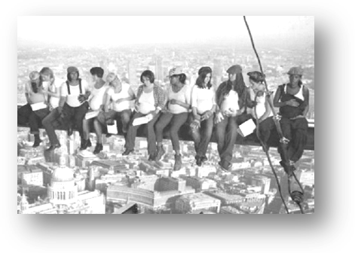
DOMANDA DI PARTECIPAZIONE
Compilare la scheda di partecipazione e inviare a : mce.sardegna@gmail.com
mce-ve@virgilio.it.
Un acconto di € 50 va versato su ccb. intestato a: M.C.E. ITALIA - Banca Santo Stefano Credito Cooperativo - Via Manin, 2 - 30174 Mestre (Ve) IBAN IT70 J089 9002 0010 1301 0001 693

Movimento di Cooperazione Educativa Associazione professionale
CANTIERI per la formazione

ERRARE. Umano e…
Navigare, scambiare, conoscere
corso residenziale di formazione
CAGLIARI, 6-9 luglio 2015

DOMANDA DI PARTECIPAZIONE

Nome, cognome ……….………………………………..……….……
Via, numero ………..……………………..………………………….…
Cap…………….... città…………………….…………..…………………
Telefoni …………….………………………..…………………………….
e-mail……………………………………………..……………………..….
età…..…… professione……………..……………..…………………
Sede lavoro…………………………………………………………….…
Desidero alloggiare all’ostello
O camera doppia O camera tripla-quadrupla
Compagni/e d’alloggio…………………..…….…………………...

Data………………..……firma………………………………….…..……

NOTE INFORMATIVE
Il corso si svolge presso la Scuola primaria Santa Caterina, via Niccolò Canelles, 1, Rione Castello, Cagliari. www.circolodidatticosantacaterina.it .
La partecipazione alle plenarie e alle attività serali è libera. Per la frequenza dei laboratori è prevista una quota di partecipazione. Il costo di partecipazione è di € 70 (€ 50 per i soci Mce 2015, sconti per gruppi di studenti). Il soggiorno è previsto presso Hostel Marina, Scalette San Sepolcro, 2, 09124 Cagliari T. 070.670818 www.hostelmarinacagliari.com (con colazione in camere doppie con servizi per 3 giorni) è di € 90). Sono previsti sconti del 10% sul costo del soggiorno a chi prenota entro il 20 giugno 2015. Analogo sconto del 25% a gruppi che si sistemano in camere triple-quadruple

Cagliari e la Sardegna sono un ambiente ricco di beni naturali, artistici e culturali. Visitare la città e l’isola è una opportunità da non perdere. Per rendere il soggiorno piacevole e interessante www.cagliariturismo.it

MCE- CANTIERI per la formazione

«Cantieri» è una proposta di formazione per educatori e insegnanti, studenti e ricercatori che vogliono avvicinarsi al mondo scolastico e socio-educativo seguendo e reinterpretando creativamente le pratiche della scuola attiva, da Freinet a Lodi. E’ un invito alla ricerca-azione, per poter toccare con mano l’intreccio tra saperi e contesti, metodologie e tecniche di insegnamento/apprendimento, ponendo speciale attenzione alla relazione educativa, intesa come mediazione culturale e interculturale. «Cantieri» intende sottolineare l’obiettivo di costruire un’area di lavoro collettivo che vada dalla progettazione alla realizzazione dell’opera: “fare scuola” è un’azione collettiva, e per questo viene assunto il metodo della co-progettazione.
In questo progetto il MCE esprime la necessità di avvicinare una nuova generazione di insegnanti alla storia e alle pratiche dell’educazione cooperativa: l’Equipe si propone come luogo di dialogo trans-generazionale per coniugare teoria e prassi della tradizione Freinet con nuovi bisogni e nuovi strumenti in educazione: ciò significa mettere a fuoco valori e metodi, esplicitare le proposte di un’educazione alternativa, sperimentare la scuola del fare, valorizzare orientamenti e tecniche della cooperazione educativa .

ATTESTATO di frequenza
Si rilascia attestato per 30 ore. Il Movimento di Cooperazione educativa è associazione professionale riconosciuta dal MIUR quale soggetto qualificato per la formazione del personale ai sensi del DM 177/2000 e D.M. 5.7.2005 prot.1224. Il corso può essere riconosciuto quale attività formativa dalle Università

INFO
www.mce-fimem.it
MCE-Sardegna C. S. 348.8891478 – C. L. 347.3912107 mce.sardegna@gmail.com
MCE-Cantieri t. 041.952362 mce-ve@virgilio.it

